行政學教科書
第二十九章 理論承受力與典範重構
——老地圖,新路標
本章在25座標的位置
上一章以八個異質場域測試25-3-3-4-7框架的一般性,本章把壓力測試的對象從「本書自創的框架」,轉向「行政學自身歷經百年累積的經典理論」。本章逐一檢驗Wilson政治行政二分、Weber官僚體制、Simon有限理性、Ostrom多中心治理、Frederickson新公共行政(社會公平)五個理論支柱,在AI鑲嵌的壓力下是否依然站得住腳,並以臺灣二〇二六年一月十四日正式施行之《人工智慧基本法》,作為「典範重構不是拋棄舊理論,而是可檢驗修正」之具體制度案例。

學習目標
- 能說明「理論承受力測試」與第二十八章「跨領域案例壓力測試」之方法論差異——後者測試框架本身之一般性,前者測試行政學經典理論之解釋力。
- 能逐一說出Wilson政治行政二分、Weber官僚體制、Simon有限理性、Ostrom多中心治理、Frederickson社會公平五個理論在AI時代面臨之具體挑戰。
- 能運用Bovens與Zouridis「系統層級官僚」概念與Cetina Presuel與Martinez Sierra(2024)之韋伯觀點分析,說明「演算法官僚」如何延續又背離傳統官僚體制。
- 能將典範重構之修正命題(如「依法與依審計行政」)表述為可檢驗之具體操作方式,而非口號式宣告。
- 能以臺灣二〇二六年施行之《人工智慧基本法》為案例,檢視法律位階之制度化,如何回應本章五個理論修正命題。
- 能批判性評估「典範重構」本身是否具有可證偽性,或存在淪為另一種空洞宣示之風險。
開場與定位
「周雖舊邦,其命維新。」——《詩經·大雅·文王》
《詩經》這句話原本歌頌周朝雖是承襲已久的古老邦國,其使命卻能不斷更新——這正是本章想借用的精神。行政學的經典理論,從Wilson一八八七年的政治行政二分論,到Weber的官僚體制,都是超過一百年、甚至更早的思想結晶;但「古老」不等於「過時」,關鍵在於這些理論的核心命題,能否在AI鑲嵌的新條件下,經得起檢驗並完成必要的更新。
上一章我們把25-3-3-4-7框架橫向鋪開至八個異質場域,證實了框架的跨場域一般性;本章的任務更根本——不是測試「我們自己發明的分析工具」,而是回頭叩問「行政學這門學科賴以立足的經典理論」本身。這是一個更嚴肅的問題,因為理論一旦被證明徹底失靈,學科的根基便隨之動搖;但若理論僅是需要局部修正,便印證了《詩經》「其命維新」的智慧——老地圖方向還對,只是有些路已經改道,需要補上新路標。
本章概念架構
本章可分為三個相互銜接的分析層次:
- 理論承受力測試之方法論:說明本章測試對象與第二十八章之差異,並引入Kuhn典範轉移理論作為方法論後設架構。
- 五個經典理論的AI壓力測試:逐一檢驗每個理論之核心主張、AI時代面臨之挑戰、本書已使用案例之實證交叉比對,以及具體、可檢驗之修正命題。
- AI治理專節:以臺灣二〇二六年施行之《人工智慧基本法》為典範重構之制度化案例,檢視法律如何將五個理論修正命題,轉化為具法律拘束力之治理架構。
本章分析流程
理論承受力測試的方法論 → 五個經典理論的AI壓力測試(Wilson／Weber／Simon／Ostrom／Frederickson) → AI治理專節:臺灣人工智慧基本法作為制度化案例 → 四鏈追蹤＋七項審計整合應用 → 案例:演算法官僚與臺灣AI基本法之理論修正診斷 → 銜接第三十章全書總結
這個架構呼應了Kuhn典範轉移理論本身的邏輯:典範轉移不是因為舊典範「全盤錯誤」而被拋棄,而是因為異例(anomaly)的累積,迫使既有典範進行修正,直到修正幅度大到必須承認典範本身已經改變。本章要問的正是:AI在公共行政領域引發的異例,累積到了什麼程度?是局部修正就能因應,還是行政學需要一次真正的典範轉移?
第一節 理論承受力測試的方法論
第二十八章的跨領域壓力測試,問的是「25-3-3-4-7框架能否解釋警政、人事、海關等結構迥異的場域」;本章的理論承受力測試,問的是更根本的問題:「行政學賴以建立學科認同的經典理論,在AI鑲嵌的條件下,其核心命題是否依然成立?」兩者的差異在於測試對象——前者測試的是分析工具,後者測試的是被分析的對象本身所依附的理論基礎。
Kuhn(1962)在《科學革命的結構》中指出,一個學科的「常態科學」建立在共享典範之上,典範提供了該學科認定何為有效問題、何為有效解答的共同語言;當既有典範無法解釋累積的異例時,便進入「危機」階段,最終導致典範轉移。本章借用此一分析架構,逐一檢視五個構成行政學核心典範的理論支柱,在AI鑲嵌之下,是否已經出現無法被既有理論完整解釋的異例;若異例存在,便進一步追問:這是可以透過局部修正吸收的異例,還是需要典範層次之重構?
第二節 五個經典理論的AI壓力測試
以下逐一檢驗Wilson政治行政二分、Weber官僚體制、Simon有限理性、Ostrom多中心治理、Frederickson新公共行政(社會公平)五個理論,並以本書第十三至二十八章已使用之實證案例作為交叉比對之依據:
理論/學者 | 核心主張 | AI時代之挑戰 | 本書實證案例 | 建議修正命題
Wilson  政治行政二分 | 政治決定政策方向,行政中立執行,兩者應予區分 | 模型訓練本身即為價值選擇(選擇哪些變項、如何定義風險),AI「執行」階段已無法自稱價值中立 | 第25章COMPAS:演算法「執行」量刑建議,實已內含哪些因素構成再犯風險之價值判斷 | 政治監督演算法價值選擇:監督對象應由行政裁量,擴大至演算法設計本身
Weber  官僚體制 | 依法行政、層級節制、非人格性、專業分工為理性行政之基礎 | 規則內建於程式碼中,層級節制被扁平化的資料流取代,系統可能直接處理個案 | 第26章健保AI審查:授權層級隨委外逐層外包而稀釋,層級節制之監督鏈被打斷 | 依法與依審計行政;層級節制與演算法可追溯性並重
Simon  有限理性 | 人類認知能力有限,組織藉由簡化決策程序(satisficing)輔助有限理性決策者 | 演算法理性在特定任務上可能超越人類,但同時可能放大訓練資料中隱含之偏見 | 第13章AFST:演算法「理性地」放大歷史資料中的貧窮與種族關聯 | 演算法輔助理性,但偏見亦隨之被規模化——理性擴張與偏見擴張須同步審視
Ostrom  多中心治理 | 治理不必然集中於單一權威,可透過多中心自我治理達成有效資源管理 | 自我治理前提是各治理中心具備對等之資訊與能力,但AI運算能力高度集中於少數廠商 | 第26、27章健保AI審查、臺北市AI指引:機關對委外廠商演算法邏輯之審核能力普遍不足 | 多中心治理須以能力對等為前提;能力落差過大時,多中心治理恐流於形式
Frederickson  新公共行政(社會公平) | 行政不應僅追求效率,應積極促進社會公平為核心價值 | 訓練資料代表性不足時,AI可能系統性地複製、甚至放大既有之社會不公平 | 第14章SyRI、第28章芝加哥SSL:資料代表性不足導致弱勢群體被系統性過度標記 | 社會公平審視應納入資料代表性審計;公平不能只停留在制度設計層次
表29-1 五個經典理論之AI壓力測試總表
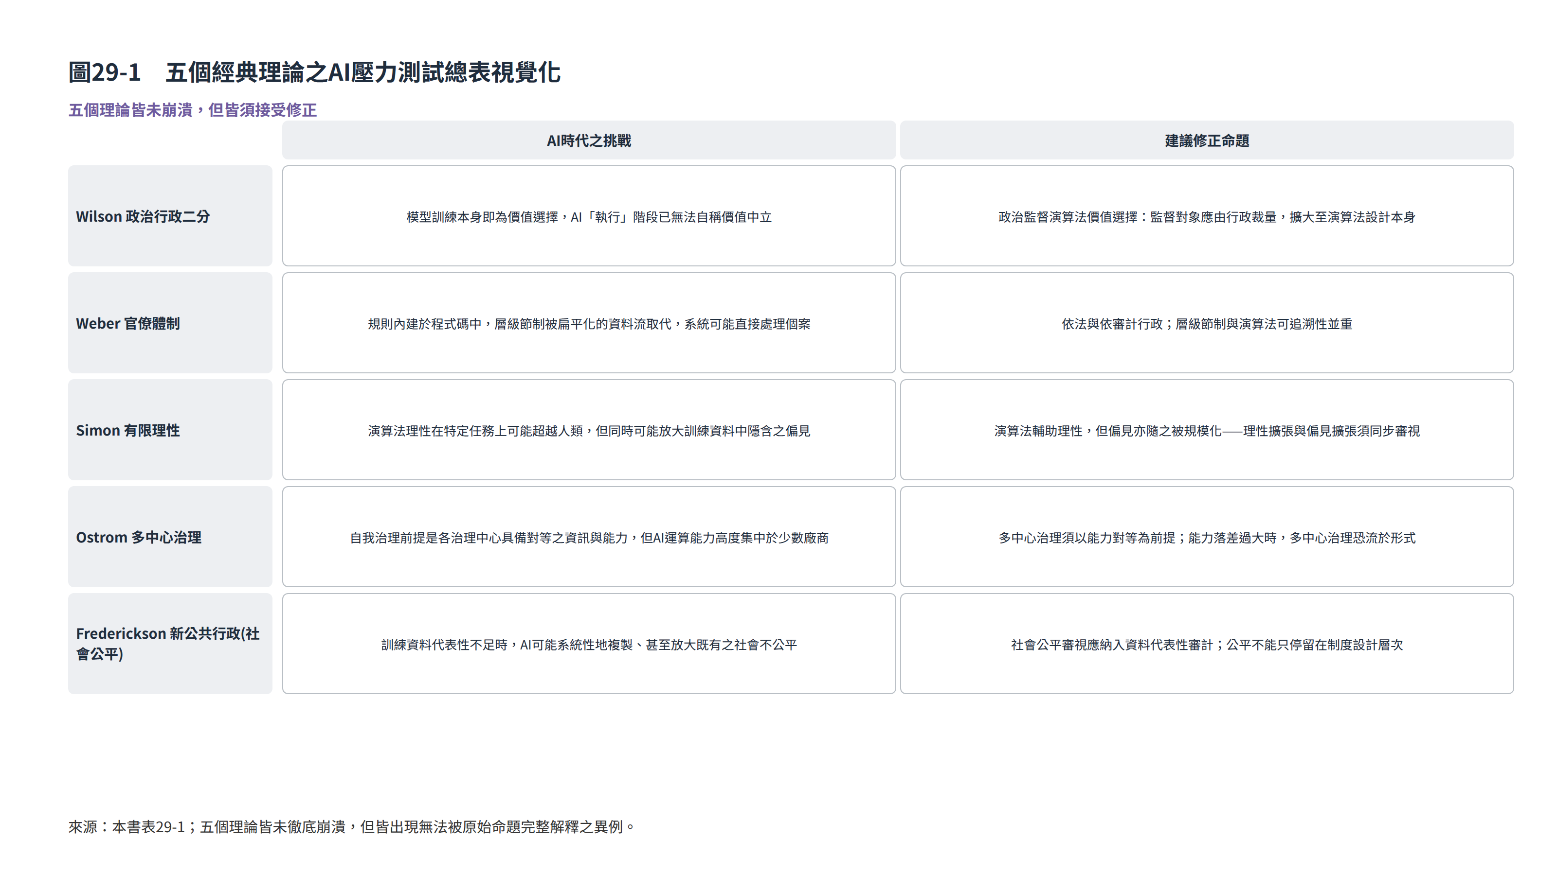
這張表格的關鍵發現是:沒有任何一個理論在AI壓力測試中「徹底崩潰」,但每一個理論都出現了無法被原始命題完整解釋的異例。這正是Kuhn意義下的「異例累積」,也正是本章標題「理論承受力」的字面意義——五個理論都承受住了測試,但承受的方式,是接受修正,而非全身而退。
第三節 AI治理專節:臺灣《人工智慧基本法》作為典範重構之制度化案例
典範重構若僅停留在學術論文中的修正命題,便有淪為另一種口號的風險;真正的檢驗,在於這些修正命題能否被轉化為具體的制度與法律。臺灣立法院於二〇二五年十二月二十三日三讀通過《人工智慧基本法》,並於二〇二六年一月十四日正式公布施行,由國家科學及技術委員會擔任主管機關——這是臺灣首部具法律位階之AI治理基本法,也提供了一個絕佳的機會,檢視表29-1之修正命題是否確實可被制度化。
項目 | 內容 | 對應理論修正意涵
立法歷程 | 立法院於2025年12月23日三讀通過,2026年1月14日公布施行,由國家科學及技術委員會擔任主管機關 | 標誌臺灣AI治理由原則性行政指引(如第27章臺北市政府、行政院之指引),邁向具法律位階之制度化階段
七大治理原則 | 永續發展與福祉、人類自主性、隱私保護與資料治理、資安與安全、透明與可解釋性、公平與不歧視、當責 | 呼應本章五個理論修正命題與第二十七章七項治理審計之精神,將抽象原則正式提升至法律層級
政府機關義務 | 機關使用AI須進行風險評估並採取風險緩解措施,並訂定使用規範與內部控制機制 | 呼應Weber官僚體制修正命題:「依法與依審計行政」在此有了明確法源依據
治理架構 | 設「國家AI戰略特別委員會」,由行政院院長擔任召集人,至少每年開會一次,跨部會跨學界協調政策 | 回應Ostrom多中心治理修正命題:以中央協調機制彌補多中心治理中,各中心能力落差之問題
與監理沙盒之差異 | 並非採取典型監理沙盒模式,而是以「創新友善生態系」(預算補助、實驗環境、人才交流、基礎建設)促進創新 | 顯示臺灣選擇以誘因型治理,而非限制型治理,作為典範重構之具體制度路徑
表29-2 臺灣《人工智慧基本法》之治理架構與理論修正對應
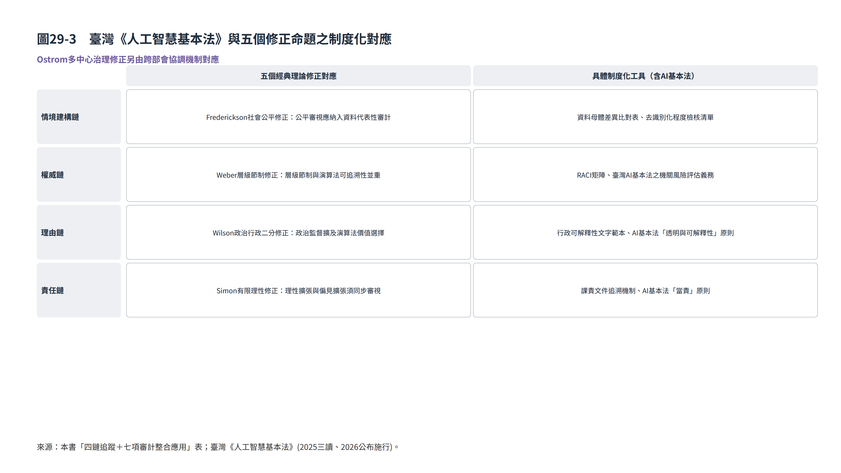
須誠實指出的是,法律的公布施行只是制度化的第一步,而非終點。基本法本身多屬框架性規範,細部之風險評估標準、罰則設計等,仍有待後續子法陸續訂定;主管機關國家科學及技術委員會,亦非傳統上具有強制調查權之民主課責機關(如監察院)——這意味著,本章所提出的修正命題是否能真正落實,仍需持續追蹤後續子法之訂定進度與實際執行成效,而非在法律公布的當下便宣告典範重構已經完成。
四鏈追蹤＋七項審計整合應用
治理鏈 | 五個經典理論修正對應 | 具體制度化工具
情境建構鏈 | Frederickson社會公平修正:公平審視應納入資料代表性審計 | 資料母體差異比對表、去識別化程度檢核清單
權威鏈 | Weber層級節制修正:層級節制與演算法可追溯性並重 | RACI矩陣、臺灣AI基本法之機關風險評估義務
理由鏈 | Wilson政治行政二分修正:政治監督擴及演算法價值選擇 | 行政可解釋性文字範本、AI基本法「透明與可解釋性」原則
責任鏈 | Simon有限理性修正:理性擴張與偏見擴張須同步審視 | 課責文件追溯機制、AI基本法「當責」原則
白話說明
老理論不是過時,而是像一張舊地圖:大方向還是對的——依法行政、層級節制、社會公平這些原則依然重要——但地圖上有些路現在已經改道施工,如果只拿著舊地圖硬走,會撞牆。典範重構不是把地圖丟掉重畫一張,而是在舊地圖上,老老實實補上「此路不通,請改道」的新路標。

案例與思考討論
案例思考一(理論案例):從系統層級官僚到演算法官僚
Bovens與Zouridis於二〇〇二年發表之經典論文,提出「系統層級官僚」(system-level bureaucracy)概念,指出資通訊科技的演進,已使行政機關的運作型態,從「基層官僚」(street-level bureaucracy,強調基層人員面對個案時之裁量空間)、「螢幕層級官僚」(screen-level bureaucracy,電腦輔助但人員仍主導判斷),演變為「系統層級官僚」(system-level bureaucracy,系統直接處理個案,人員角色被邊緣化)。Cetina Presuel與Martinez Sierra於二〇二四年發表於《Digital Government: Research and Practice》期刊之論文,進一步以韋伯觀點分析AI導入官僚決策之現象,指出「演算法官僚」雖然在形式上仍延續韋伯所強調的規則治理(rule-based governance)精神,但規則的透明度與可課責性,卻可能因程式碼本身之技術複雜性而弱化——這正是本章表29-1中Weber官僚體制修正命題的理論源頭。
面向 | 內容 | 對應理論修正
理論起點 | Bovens與Zouridis(2002)提出「系統層級官僚」概念,指出ICT已使行政從基層官僚、螢幕層級官僚,演變為系統直接處理個案、人員角色邊緣化之型態 | Weber層級節制修正
AI時代之延伸 | Cetina Presuel與Martinez Sierra(2024)以韋伯觀點分析AI導入官僚決策,指出演算法官僚雖仍體現依法行政之形式理性,但規則透明度與可課責性因程式碼複雜性而弱化 | Weber依法行政修正
本書實證交叉比對 | 第23章IRS選案演算法、第25章COMPAS、第26章健保AI審查,均顯示規則確實「內建於程式碼」,但機關對規則之逐級審核能力,隨系統自動化程度提高而遞減 | 層級節制與演算法可追溯性並重
修正命題之可檢驗性 | 「依法與依審計行政」並非口號,可具體操作化為:任一演算法決策系統均應留存可供外部稽核之決策日誌與版本紀錄,供事後課責之用 | 呼應第27章責任歸屬審計
表29-3 演算法官僚之理論脈絡與修正命題診斷
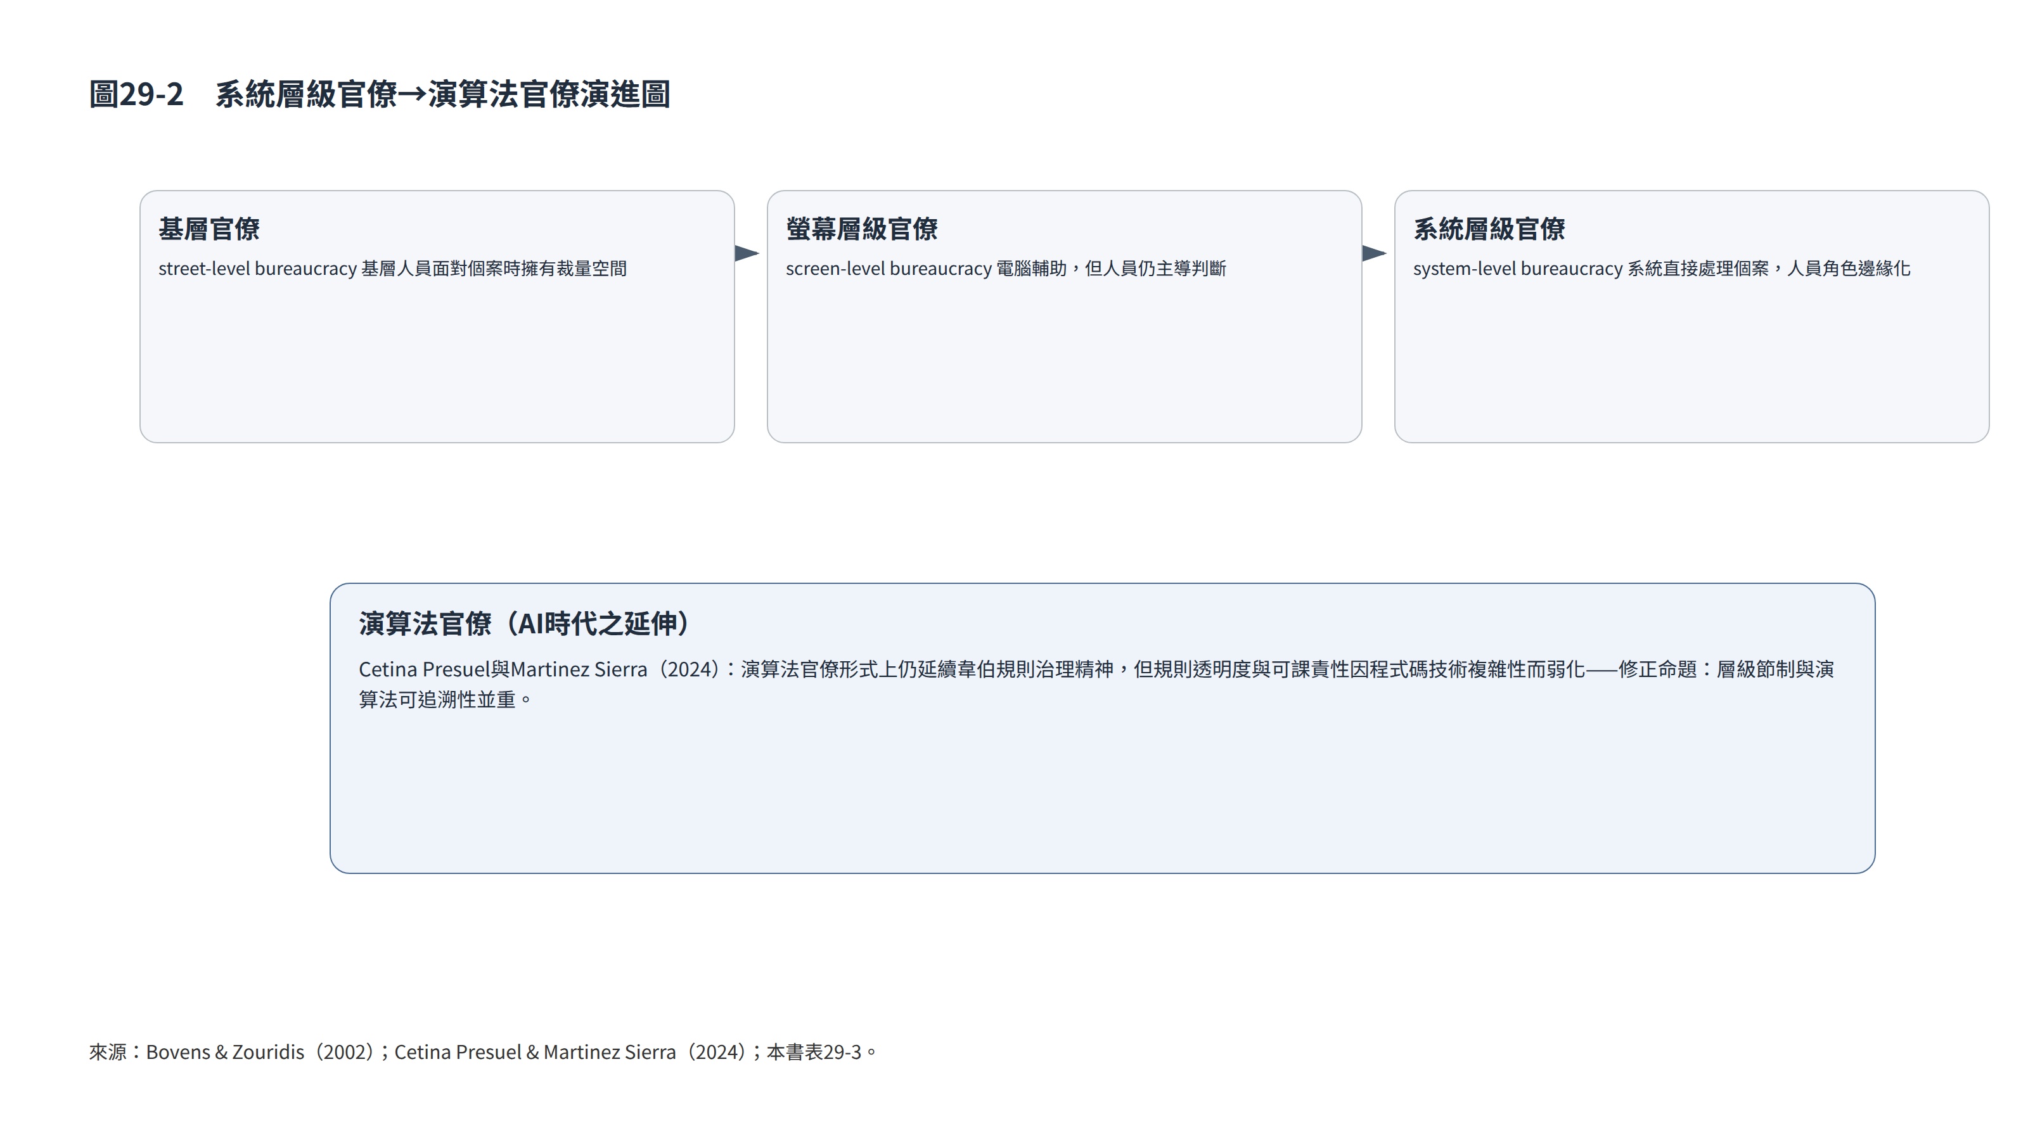
案例思考二(制度案例):臺灣《人工智慧基本法》之強項與待觀察之處
臺灣《人工智慧基本法》二〇二六年一月十四日正式施行,是本書撰寫過程中發生的最新制度發展,也是全書第二十七章「操作化與制度化」討論之直接延續——從臺北市政府與行政院的原則性指引,到具法律位階之基本法,展現了制度化光譜上實質的一步推進。然而,誠實的理論檢驗,也要求我們同時指出其待觀察之處,而非僅是慶祝立法的完成。
面向 | 強項 | 待觀察之處
法律位階 | 由原則性指引提升為具法律拘束力之基本法,終結行政規則層級之侷限(見第27章比較) | 基本法多屬框架性規範,細部之風險評估標準、罰則設計等子法尚待後續訂定
主管機關 | 由國家科學及技術委員會擔任主管機關,兼具科技與行政協調能量 | 主管機關並非傳統之強制調查權民主課責機關,民主課責審計之外部監督強度有待觀察
治理原則 | 七大原則涵蓋永續、自主、隱私、資安、透明、公平、當責,呼應本章五個理論修正命題 | 原則本身仍屬抽象宣示,能否如第二十七章所述真正操作化為可稽核指標,取決於子法設計
制度化路徑 | 選擇誘因型治理(創新友善生態系)而非限制型監理沙盒,展現創新與治理平衡之企圖 | 誘因型路徑相對缺乏強制退場機制,罰則與強制力之明確度仍待後續檢視
表29-4 臺灣《人工智慧基本法》之理論檢驗:強項與待觀察之處
案例思考三:「典範重構會不會只是換一套口號?」
本章反覆強調,典範重構必須是可檢驗的修正命題,而非口號式的宣告——但這句話本身,是否也可能淪為另一種口號?誠實的答案是:唯一能區分「真正的修正」與「換湯不換藥的口號」的判準,是命題本身是否可被證偽。「依法與依審計行政」若只是寫在文件上的一句話,便是口號;但若能具體轉化為「任一演算法決策系統必須留存決策日誌」這種可以被檢查、可以被打勾、也可以被發現「沒有做到」的具體要求,便是真正的修正命題。臺灣AI基本法能否通過這個測試,答案不在法條公布的那一刻,而在後續子法與執行成效之中——這也是本書無法在此時給出最終答案,只能留待未來持續追蹤的原因。

延伸思考
一、基礎:請任選表29-1中一個理論,說明其在25座標上原本之定位,以及AI時代挑戰使其產生跨格移動之路徑。
二、進階:比較Weber官僚體制與Ostrom多中心治理兩個修正命題,指出兩者在「依法與依審計行政」和「能力對等前提」之間,是否存在相互強化或彼此矛盾之處。
三、實作:請針對臺灣《人工智慧基本法》「機關使用AI須進行風險評估」之規定,撰寫一份300字之機關內部SOP草案,明確規定風險評估之觸發時機與應留存之文件。
四、前瞻:本章完成了五個經典理論的AI壓力測試,並以臺灣AI基本法作為制度化案例。請以前瞻句格式,寫出本章應如何銜接下一章第三十章「人機共構治理(全書總結)」之討論。
對台灣政府貢獻度與顯著性
以《人工智慧基本法》為典範重構的制度化案例，檢驗修正命題是否可被轉化為法律義務。顯著性：高——提供「修正命題必須可證偽」的學術與政策雙重標準。
與傳統行政學的對比與差異
傳統處理理論變遷多採「典範轉移」或「批判繼承」；本章採「承受力測試」：五個理論皆未徹底崩潰，但皆出現異例，修正命題必須可被具體檢查。差異：典範重構是補路標，不是丟地圖。

本章小結
本章以Kuhn典範轉移理論為方法論後設架構,逐一檢驗Wilson政治行政二分、Weber官僚體制、Simon有限理性、Ostrom多中心治理、Frederickson新公共行政(社會公平)五個經典理論,在AI鑲嵌條件下面臨之挑戰。結果顯示,沒有任何一個理論被徹底推翻,但每一個理論都出現了無法被原始命題完整解釋的異例,並各自對應出具體、可檢驗之修正命題:政治監督應擴及演算法價值選擇、依法行政應與依審計行政並重、理性擴張應與偏見擴張同步審視、多中心治理須以能力對等為前提、社會公平審視應納入資料代表性審計。臺灣二〇二六年一月施行之《人工智慧基本法》,則提供了一個真實的制度化案例,顯示這些修正命題確實可能被轉化為具法律拘束力之治理架構,但制度化的完成,仍有待後續子法與執行成效之檢驗。
周雖舊邦,其命維新——行政學作為一門學科,其經典理論的價值不在於永遠正確,而在於能否在每一次時代的挑戰前,誠實地檢驗自身、承受異例的衝擊,並完成必要的更新。下一章作為全書總結,將不再測試個別理論或案例,而是正面提出:在人類與AI必須共同構成公共治理的時代,行政學應該建立哪些足以指引實踐的核心原則。
「周雖舊邦,其命維新。」——《詩經·大雅·文王》

關鍵詞彙
理論承受力測試 以AI鑲嵌之治理現象,檢驗行政學經典理論核心命題是否依然成立之方法論策略。
典範重構 在異例累積導致既有理論出現解釋力缺口後,對理論進行可檢驗之修正,而非全盤拋棄或口號式宣告。
政治行政二分 Wilson提出之古典命題,主張政治決定政策方向、行政中立執行政策,兩者應予區分。
演算法官僚 規則內建於程式碼與模型參數中、層級審核可能被自動化資料流繞過之官僚運作型態。
系統層級官僚 System-Level Bureaucracy,Bovens與Zouridis(2002)提出之概念,指資通訊科技使行政從基層裁量演變為系統直接處理個案之型態。
有限理性 Simon提出之概念,指人類認知能力有限,組織藉由簡化決策程序輔助決策者達成滿意解而非最適解。
滿意化 Satisficing,在有限理性下,決策者尋求「夠好」而非「最佳」解答之決策策略。
多中心治理 Polycentric Governance,Ostrom提出之概念,主張治理不必然集中於單一權威,可透過多個治理中心之自主協調達成有效資源管理。
新公共行政 1970年代興起之行政學典範,主張行政不應僅追求效率,應積極促進社會公平為核心價值。
典範轉移 Paradigm Shift,Kuhn提出之概念,指既有典範因異例累積無法解釋而被新典範取代之科學革命過程。
異例 Anomaly,在既有典範架構下無法被完整解釋之現象,異例累積是典範轉移之前兆。
依法與依審計行政 本章對Weber依法行政原則之修正命題,主張除法律授權外,尚須輔以可稽核之審計機制確保實質課責。
層級節制與演算法可追溯性並重 本章對Weber層級節制原則之修正命題,主張層級審核機制應輔以演算法決策邏輯之可追溯紀錄。
人工智慧基本法 臺灣具法律位階之AI治理基本法,2025年12月23日三讀通過,2026年1月14日公布施行,由國家科學及技術委員會擔任主管機關。
國家AI戰略特別委員會 臺灣人工智慧基本法設立之跨部會協調機制,由行政院院長擔任召集人,至少每年開會一次。
創新友善生態系 臺灣人工智慧基本法採取之制度化路徑,以預算補助、實驗環境、人才交流等誘因型治理取代限制型監理沙盒。
可證偽性 Falsifiability,一項命題是否可能被觀察或檢驗證明為錯誤之性質,是區別真正理論修正與口號宣示之判準。
依法行政 行政機關之一切作為均須有法律授權或不違反法律規定之憲政原則,為Weber官僚體制之核心要素。
非人格性 Weber官僚體制特徵之一,指依統一規則對所有案件一視同仁處理,不受個人情感或關係影響。
社會公平審計 本章延伸自資料代表性審計之概念,主張對AI系統之社會公平影響,應納入常態性之審計檢核。

思考與討論
一、五個理論的修正命題中,哪一個你認為最容易被落實為具體制度?哪一個最困難?請說明理由。
二、Kuhn的典範轉移理論本身,是否也應該被用來檢驗25-3-3-4-7框架——換言之,本書自己提出的框架,未來是否也可能面臨被修正甚至取代的命運?
三、臺灣人工智慧基本法選擇「創新友善生態系」而非限制型監理沙盒作為制度化路徑。請比較這兩種路徑,對Ostrom多中心治理修正命題「能力對等為前提」可能產生的不同影響。
四、案例思考三提出「可證偽性」作為區分真正理論修正與口號宣示的判準。請嘗試為表29-1中的任一修正命題,設計一個具體的「證偽測試」——如果測試失敗,代表這個修正命題其實只是口號。
五、Wilson政治行政二分之修正命題主張「政治監督應擴及演算法價值選擇」。這是否意味著民意代表或政務官應具備一定程度之技術素養,才能有效監督?若是,對應之制度設計應如何調整?

教學補充教材
教學提示
- 建議先讓學生複習Wilson、Weber、Simon、Ostrom、Frederickson五個理論之原始主張(可能已在課程前段學過),再進入本章之AI壓力測試,以「舊知識、新挑戰」的方式加深記憶與應用能力。
- 臺灣人工智慧基本法為2026年最新發展,建議教師隨時更新後續子法訂定進度,以維持案例之時效性,並藉此向學生示範「制度化是一個持續過程,而非一次立法就完成」的重要觀念。
- 案例思考三之「可證偽性」討論,適合作為批判性思考之訓練重點,提醒學生任何理論修正或政策宣示,都應該追問「如何知道它有沒有做到」。
- 可安排學生分組,各自負責五個理論之一,製作簡報說明該理論之修正命題,並提出一個可操作之落實方案,建立跨組比較與討論。
常見考點
- Wilson、Weber、Simon、Ostrom、Frederickson五個理論之核心主張與代表學者之正確配對。
- 五個理論在AI時代面臨之具體挑戰,以及本章提出之修正命題內容。
- 系統層級官僚(Bovens & Zouridis, 2002)之定義,以及基層官僚、螢幕層級官僚、系統層級官僚三階段之區別。
- Kuhn典範轉移理論之核心概念(典範、異例、危機、典範轉移)及其在本章方法論中之應用。
- 臺灣人工智慧基本法之立法歷程、主管機關、七大治理原則與治理架構。
- 可證偽性作為區分真正理論修正與口號宣示之判準及其意涵。
課堂活動建議
- 辯論活動:正方主張「AI時代已使Wilson政治行政二分徹底失效」,反方主張「政治行政二分仍具參考價值,只需局部修正」,展開課堂辯論。
- 立法追蹤作業:請學生於學期末查詢臺灣人工智慧基本法後續子法之訂定進度,撰寫一份簡短追蹤報告,體驗制度化的持續性本質。
- 修正命題工作坊:分組為表29-1中任一理論修正命題,設計具體的「證偽測試」,並在課堂上互相檢驗其他組別設計之測試是否真正具備可證偽性。
思考與討論教學指引
第一題無標準答案,可引導學生思考「制度落實之難易」與「理論修正之抽象程度」之間的關係——愈具體、愈能轉化為文件或流程要求之修正命題(如可追溯性紀錄),通常較抽象之修正命題(如政治監督擴及演算法設計)更容易落實。
第二題適合作為全書總結前的重要伏筆,引導學生意識到批判性理論思考的自我指涉性:一套宣稱能檢驗其他理論的框架,理論上也應該接受同樣的檢驗標準,這正是學術誠實的展現。
第三題可提示學生從強制力與彈性的取捨切入:監理沙盒通常伴隨較明確之進退場機制與能力門檻要求,而創新友善生態系則更仰賴誘因與自願參與,兩者對「能力對等」之促進效果可能不同。
第四題是本章方法論精神的具體實作,教師可提供範例:例如「依法與依審計行政」的證偽測試可以是「隨機抽查十個已上線之政府AI系統,若有一半以上找不到可供外部稽核之決策日誌,即證明此修正命題尚未落實」。
第五題可延伸至公務人員考試與培訓制度之設計,鼓勵學生思考技術素養與民主監督能力如何在現行文官考選與在職訓練體系中被強化。

延伸閱讀與參考文獻
以下文獻依主題分類,均為本章寫作時實際查證之來源;臺灣人工智慧基本法之後續子法訂定進度,因持續發展中,讀者宜自行查證最新狀態。
Wilson, W. (1887). The study of administration. Political Science Quarterly, 2(2), 197-222. https://doi.org/10.2307/2139277
Weber, M. (1978). Economy and Society: An Outline of Interpretive Sociology (G. Roth & C. Wittich, Eds.). University of California Press.
Simon, H. A. (1957). Administrative Behavior: A Study of Decision-Making Processes in Administrative Organization (2nd ed.). Macmillan.
Ostrom, E. (2010). Beyond markets and states: Polycentric governance of complex economic systems. American Economic Review, 100(3), 641-672. https://doi.org/10.1257/aer.100.3.641
Frederickson, H. G. (1976). The lineage of New Public Administration. Administration & Society, 8(2), 149-174. https://doi.org/10.1177/009539977600800202
Kuhn, T. S. (1962). The Structure of Scientific Revolutions. University of Chicago Press.
Bovens, M., & Zouridis, S. (2002). From street-level to system-level bureaucracies: How information and communication technology is transforming administrative discretion and constitutional control. Public Administration Review, 62(2), 174-184.
Cetina Presuel, R., & Martinez Sierra, J. M. (2024). The adoption of artificial intelligence in bureaucratic decision-making: A Weberian perspective. Digital Government: Research and Practice, 5(1), Article 6. https://doi.org/10.1145/3609861
Schwarz, G. (2022). Bounded rationality, satisficing, artificial intelligence, and decision-making in public organizations: The contributions of Herbert Simon. Public Administration Review. https://doi.org/10.1111/puar.13540
國家科學及技術委員會(2026)。《人工智慧基本法》(2025年12月23日三讀通過,2026年1月14日公布施行)。
數位發展部(2026)。人工智慧基本法重點說明。https://moda.gov.tw/press/press-releases/18316
Library of Congress, Global Legal Monitor (2026). Taiwan: New law establishes basic framework on artificial intelligence. https://www.loc.gov/item/global-legal-monitor/2026-05-07/taiwan-new-law-establishes-basic-framework-on-artificial-intelligence

前瞻:通往第三十章「人機共構治理(全書總結)」
本章完成了行政學經典理論的最後一次壓力測試,證實五個理論支柱在AI鑲嵌之下皆需修正,卻無一徹底崩潰——典範重構是修正,而非拋棄。全書自第一章行政學的範圍與定義出發,經過組織、人事、財務、危機管理等實務章節的鋪陳,再到第二十五章起連續五章的方法論深化,已經走完了一條完整的理論旅程。最後一章不再測試任何個別理論或案例,而是要正面回答一個問題:在人類與AI必須共同構成公共治理的時代,行政學應該提出哪些足以指引實踐的核心原則,作為這趟旅程的總結與未來實務工作者的行動指南。

